**КОГПОБУ «СЛОБОДСКОЙ КОЛЛЕДЖ ПЕДАГОГИКИ И СОЦИАЛЬНЫХ ОТНОШЕНИЙ»**

**АТТЕСТАЦИОННЫЙ ЛИСТ ПО ПРАКТИКЕ**

Михалицын Данил Евгеньевич

____________________________________________________________________________________

Фамилия Имя Отчество студента

Обучающегося на 3 курсе по специальности СПО 09.02.07 Информационные системы и программирование

Успешно прошел (ла) **учебную** практику по профессиональному модулю,

**ПМ. 11 Разработка администрирование и защита баз данных**

Наименование профессионального модуля

15 апреля 24 19 апреля 24

в объеме **36** часов с «_______»_________________ 20__ г. по «_______ » ______________20__г.

Слободской колледж педагогики и социальных отношений

в учреждении ________________________________________________________________________

Наименование организации

_______________________________________________________________________________________________________________________________

**Виды и качество выполнения работ**

|  |  |  |  |
| --- | --- | --- | --- |
| ***Виды работ, выполненных студентом во время практики*** | ***Код ПК*** | ***Объем работ, выполненных студентом во время прак­тики***  ***(в часах)*** | ***Качество вы­полнения работ в соответствии с технологией и (или) требова­ниями организа­ции, в которой проходила практика***  ***(оценка)*** |
| Выполнить анализ и предварительную обработку информации | ПК 11.1. | 2 |  |
| Выделить объекты и атрибуты в соответствии с заданием | ПК 11.1. | 2 |  |
| Спроектировать и нормализовать БД в полном соответствии с поставленной задачей и применением case-средств | ПК 11.2. | 4 |  |
| Выполнить построение БД в предложенной СУБД и заполнить все таблицы с помощью соответствующих средств | ПК 11.3. | 2 |  |
| Реализовать уровни доступа для различных категорий пользователей | ПК 11.3. | 4 |  |
| Создать запросы и отчеты в соответствии с заданием | ПК 11.4. | 8 |  |
| Создать и обосновать группы пользователей, принципы регистрации и систему паролей | ПК 11.5 | 8 |  |
| Выполнить резервное копирование БД и восстановление состояния БД на заданную дату. | ПК 11.6 | 6 |  |

У обучающегося/обучающейся были сформированы общие компетенции (элементы компетенций):

**Сводная ведомость оценки уровня освоения**

**общих компетенций по результатам практики**

|  |  |
| --- | --- |
| **Название ОК** | **Оценка ОК**  **освоена/ не освоена** |
| ОК 01. Выбирать способы решения задач профессиональной деятельности, применительно к различным контекстам. |  |
| ОП 02.Осуществлять поиск, анализ и интерпретацию информации, необходимой для выполнения задач профессиональной деятельности. |  |
| ОК 03. Планировать и реализовывать собственное профессиональное и личностное развитие. |  |
| ОК 04. Работать в коллективе и команде, эффективно взаимодействовать с коллегами, руководством, клиентами. |  |
| ОК 05. Осуществлять устную и письменную коммуникацию на государственном языке с учетом особенностей социального и культурного контекста. |  |
| ОК 06. Проявлять гражданско-патриотическую позицию, демонстрировать осознанное поведение на основе традиционных общечеловеческих ценностей. |  |
| ОК 07. Содействовать сохранению окружающей среды, ресурсосбережению, эффективно действовать в чрезвычайных ситуациях. |  |
| ОК 08. Использовать средства физической культуры для сохранения и укрепления здоровья в процессе профессиональной деятельности и поддержания необходимого уровня физической подготовленности. |  |
| ОК 09. Использовать информационные технологии в профессиональной деятельности. |  |
| ОК 10. Пользоваться профессиональной документацией на государственном и иностранном языках. |  |

Характеристика профессиональной деятельности во время **учебной**практики.

_________________________________________________________________________________________________________________________________________________________________________________________________________________________________________________________________________________________________________________________________________________________________________________________________________________________________________

________________________________________________________________________________________________________________________________________________________________________________________________________________________________________________________________________________________________________________________________________________________________________________________________________________________________________________________________________________________________________________________________________________________________________________________________________________________________________________________________________________________________________

19 апреля 24

«____»_______________20___г.

Руководитель практики от организации ______________________ ____________________

подпись Ф.И.О.

Кировское областное государственное профессиональное

образовательное бюджетное учреждение

«Слободской колледж педагогики и социальных отношений»

**ДНЕВНИК**

**по учебной практике**

**ПМ.11. Разработка, администрирование и защита баз данных**

Студента очного отделения

Михалицына Данила Евгеньевича

Группа 21 П-1

Специальность 09.02.07

Информационные системы и программирование

Организация:

Адрес организации

Руководитель практики

от организации

Руководитель практики от колледжа

2024 уч. г

|  |  |  |  |
| --- | --- | --- | --- |
| Сроки проведения | Содержание работы | Количество часов | Отметка о выполнении |
| 15.04  Пн. | Выполнение анализа и предварительной обработки информации | 2 |  |
| 15.04  Пн. | Выделение объектов и атрибутов в соответствии с заданием | 2 |  |
| 15.04  Пн. | Проектирование и нормализация БД в полном соответствии с поставленной задачей и применением case-средств | 4 |  |
| 16.04  Вт. | Выполнение построения БД в предложенной СУБД и заполнение всех таблиц с помощью соответствующих средств | 2 |  |
| 16.04  Вт. | Реализация уровней доступа для различных категорий пользователей | 2 |  |
| 17.04  Ср. | Реализация уровней доступа для различных категорий пользователей | 2 |  |
| 17.04  Ср. | Создание запросов и отчетов в соответствии с заданием | 6 |  |
| 18.04  Чт. | Создание и обоснование групп пользователей, принципов регистрации и системы паролей | 8 |  |
| 19.04  Пт. | Создание запросов и отчетов в соответствии с заданием | 2 |  |
| 19.04  Пт. | Выполнение резервного копирования БД и восстановление состояния БД на заданную дату. Защита отчета по практике. | 6 |  |
|  |  |  |  |
|  |  |  |  |

МИНИСТЕРСТВО ОБРАЗОВАНИЯ КИРОВСКОЙ ОБЛАСТИ

Кировское областное государственное профессиональное образовательное

бюджетное учреждение

«Слободской колледж педагогики и социальных отношений»

**ОТЧЕТ**

**по учебной практике**

**ПМ 11. Разработка и администрирование баз данных**

**Тема: Разработка базы данных «ХранительПРО»**

Студента

Михалицына Данила Евгеньевича

Группа 21П-1

Специальность 09.02.07 Информационные системы и программирование

Руководитель практики от колледжа

___________/_Махнев Александр Анатольевич__

Подпись расшифровка

2024 год

**Содержание**

1. Выполнение анализа и предварительной обработки информации

Было представлено описание системы защиты объекта критической информационной инфраструктуры (КИИ). Система безопасности должна обеспечивать предотвращение неправомерного доступа к информации, защиту технических средств обработки информации, восстановление функционирования объектов КИИ и взаимодействие с госсистемой обнаружения и ликвидации последствий компьютерных атак.   
   На основе представленной информации была разработана Диаграмма вариантов использования. (Рис. 1)

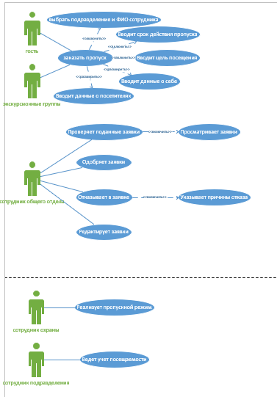

Рисунок 1 – Диаграмма вариантов использования

1. Выделение объектов и атрибутов в соответствии с заданием

Был составлен словарь данных с объектами и атрибутами:

|  |  |  |
| --- | --- | --- |
| Групповое посещение | | |
| Логин | Nvarchar | Поле написания логина |
| Пароль | Nvarchar | Поле написания пароля |
| Назначение | Nvarchar | Поле назначения |
| id_пропуска | Int | Идентификационный номер пропуска |
| id_группы | Int | Идентификационный номер группы |
| Id_посетителя | int | Идентификационный номер посетителя |

|  |  |  |
| --- | --- | --- |
| Группы | | |
| Id_группы | int | Идентификационный номер группы |
| название | Nvarchar | Поле для названия группы |
| Id_пользователя | int | Идентификационный номер пользователя |

|  |  |  |
| --- | --- | --- |
| Заявки | | |
| Id_заявки | int | Идентификационный номер заявки |
| Начало_срока_действия | date | Поле заполнения даты начала действия заявки |
| Конец_срока_действия | date | Поле заполнения даты конечного действия заявки |

|  |  |  |
| --- | --- | --- |
| Личное посещение | | |
| Логин | Varchar | Поле ввода логина посетителя |
| Пароль | Varchar | Поле ввода пароля посетителя |
| Назначение | Varchar | Поле ввода назначения |
| Id_пользователя | Int | Идентификационный номер пользователя |
| Id_пропуска | int | Идентификационный номер пропуска |

|  |  |  |
| --- | --- | --- |
| Отдел | | |
| Id_отдела | int | Идентификационный номер отдела |
| Название_отдела | varchar | Поле для ввода названия отдела |

|  |  |  |
| --- | --- | --- |
| Подразделения | | |
| Id_подразделения | int | Идентификационный номер подразделения |
| Название_подразделения | varchar | Поле для ввода названия подразделения |

|  |  |  |
| --- | --- | --- |
| Посетитель | | |
| Id_посетителя | Int | Идентификационный номер посетителя |
| Фамилия | Varchar | Поле ввода фамилии |
| Имя | Varchar | Поле ввода имени |
| Отчество | Varchar | Поле ввода отчества |
| Дата_рождения | Date | Поле ввода даты рождения |
| Серия_паспорта | Varchar | Поле ввода серии паспорта |
| Номер_паспорта | Varchar | Поле ввода номера паспорта |
| Номер_телефона | varchar | Поле ввода номера телефона |
| Email | varchar | Поле ввода электронной почты |
| Фотография | varbinary | Поле для загрузки фотографии |
| Документы | varbinary | Поле загрузки документов |

|  |  |  |
| --- | --- | --- |
| Пропуск | | |
| Id_пропуска | Int | Идентификационный номер пропуска |
| Id_заявки | Int | Идентификационный номер заявки |
| Цель_посещения | varchar | Поле для ввода информации о цели посещения |

|  |  |  |
| --- | --- | --- |
| Сотрудники | | |
| Id_сотрудника | Int | Идентификационный номер сотрудника |
| Фамилия | Varchar | Поле ввода фамилии |
| Имя | Varchar | Поле ввода имения |
| Отчество | varchar | Поле ввода отчества |
| Id_отдела | Int | Идентификационный номер отдела |
| Id_подразделения | int | Идентификационный номер подразделения |

|  |  |  |
| --- | --- | --- |
| Статус заявки | | |
| Id_заявки | Int | Идентификационный номер заявки |
| Статус_заявки | varchar | Поле для ввода информации о статусе заявки |
| Id_сотрудника | Int | Идентификационный номер сотрудника |

1. Проектирование и нормализация БД в полном соответствии с поставленной задачей и применением CASE-средств

На основе описания системы были выделены начальные объекты и атрибуту базы данных и спроектирована ER-диаграмма. (Рис.2)

Рисунок 2 – Первоначальная ER-диаграмма

1. Выполнение построения БД в предложенной СУБД и заполнение всех таблиц с помощью соответствующих средств

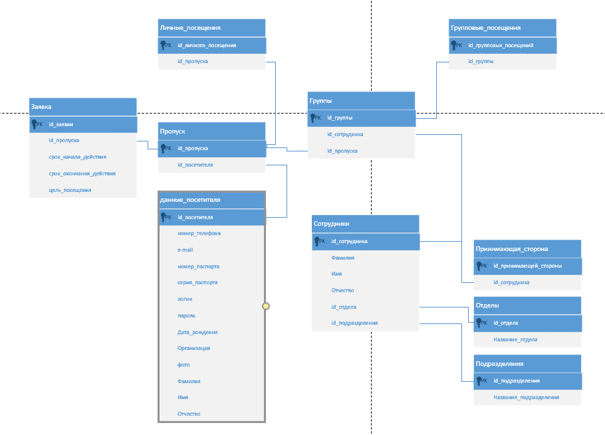

Создание базы данных «ХранительПРО» и заполнение всех её таблиц. (Рис.3)

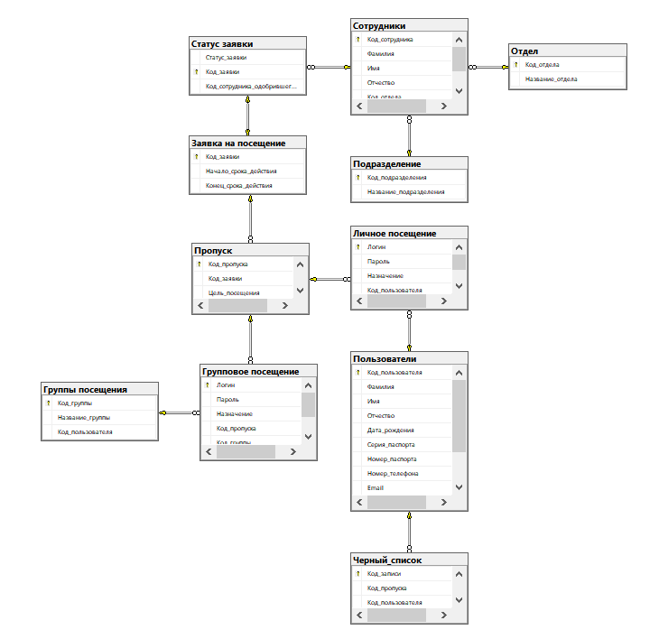

Рисунок 3 – Диаграмма базы данных.

1. Реализация уровней доступа для различных категорий пользователей

Для данной базы данных есть две категории пользователей: сотрудники и пользователи. Код сотрудника позволяет им входить авторизовываться им в системе, когда для пользователей авторизация проходит через логин и пароль.

1. Создание запросов и отчетов в соответствии с заданием (Рис.4, Рис. 5, Рис. 6)
2. Представление и его запуск на просмотр количества посещений в день/месяц/год с возможностью группировки по подразделениям в форме таблицы:

* SELECT d.Title AS Подразделение, CONVERT(date, r.Date) AS [Дата посещения], COUNT(*) AS [Количество посетителей]

FROM dbo.Request AS r INNER JOIN

dbo.Department AS d ON r.ID_department = d.ID_department

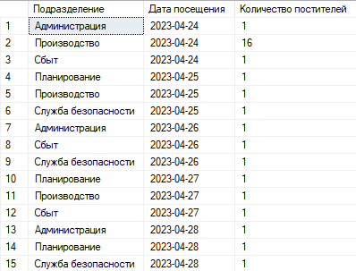GROUP BY d.Title, CONVERT(date, r.Date)

Рисунок 4 – Результат представления

1. Представление и его запуск на просмотр списка лиц, находящихся на текущий момент на территории организации с группировкой по подразделения:

* SELECT r.ID_department, d.Title AS Department, e.Last_name, e.First_name, e.Middle_name

FROM dbo.Request AS r INNER JOIN

dbo.Employee AS e ON r.id_user = e.ID_employee INNER JOIN

dbo.Department AS d ON r.ID_department = d.ID_department

GROUP BY r.ID_department, d.Title, e.Last_name, e.First_name, e.Middle_name

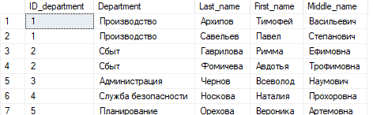

Рисунок 5 – Результат представления

1. Представление ViewListRequests для просмотра списка заявок со всеми данными:

* SELECT dbo.Request.ID_request, dbo.[Type of visit].Title_type, dbo.Request.Date, dbo.Request.Time, dbo.Department.Title, dbo.Request.Status, dbo.Request.[Name group]

FROM dbo.Request INNER JOIN

dbo.[Type of visit] ON dbo.Request.ID_type = dbo.[Type of visit].ID_type INNER JOIN

dbo.Department ON dbo.Request.ID_department = dbo.Department.ID_department

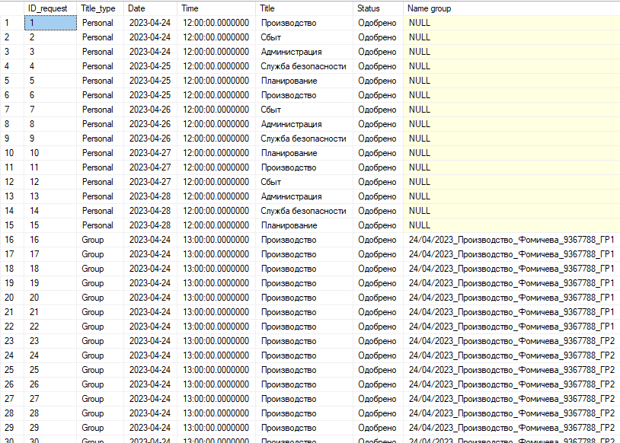

Рисунок 6 – Результат представления.

1. Хранимая процедура FilteringRequests для фильтрации заявок по типу, подразделениям и статусу.

* USE [ХранительПро!]

GO

SET ANSI_NULLS ON

GO

SET QUOTED_IDENTIFIER ON

GO

ALTER PROCEDURE [dbo].[FilteringRequests]

@Type INT,

@Department INT,

@Status NVARCHAR(50)

AS

BEGIN

SELECT

R. ID_request,

T. Title_type AS Type,

R. Date,

R. Time,

D. Title AS Department,

R. Status

FROM

Request R

JOIN [Type of visit] T ON R.ID_type = T.ID_type

JOIN Department D ON R.ID_department = D.ID_department

WHERE

(@Type IS NULL OR R.ID_type = @Type)

AND (@Department IS NULL OR R.ID_department = @Department)

AND (@Status IS NULL OR R.Status = @Status);

END

1. Создание и обоснование групп пользователей, принципов регистрации и системы паролей

Авторизация происходит с помощью логина и пароля пользователя (Рис.7)

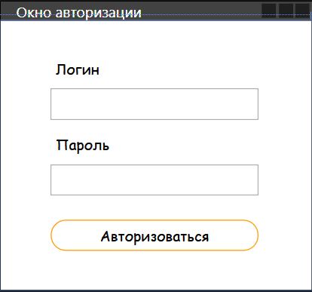

Рисунок 7 – окно авторизации.

1. Выполнение резервного копирования БД и восстановление состояния БД на заданную дату.

Выполнено полное резервное копирование готовой базы данных. (Рис.9 )

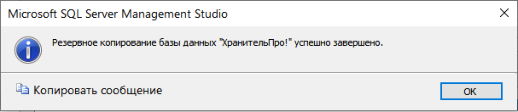

Рисунок 9 – Выполнение резервного копирования

Выполнено восстановление базы данных. (Рис. 10 )

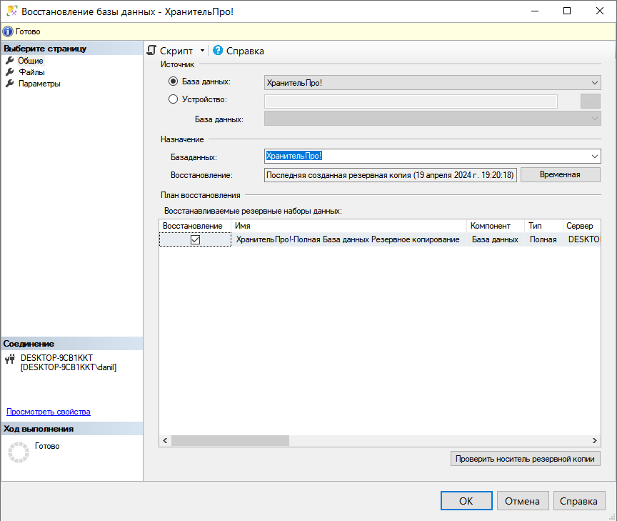

Рисунок 10 – Выполнение резервного копирования

1. Заключение.

В ходе учебной практики была разработана база данных и несколько модулей для организации контроля физического доступа к значимому объекту «ХранительПРО».

В ходе практики я усовершенствовал свои навыки работы с базами данных и проектированием приложений.